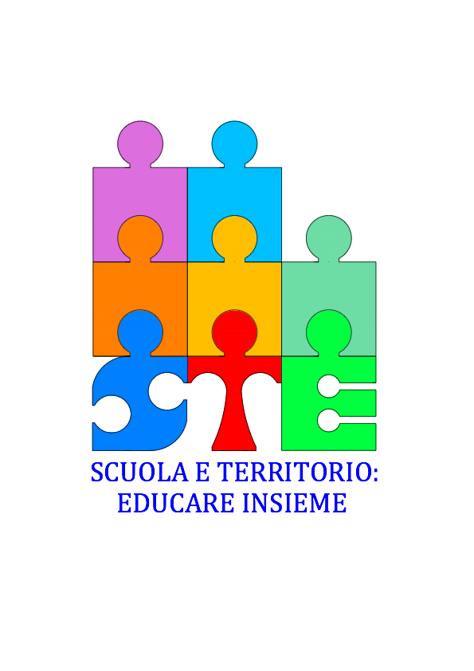

**ALLE SCUOLE DELLA RETE “SCUOLA E TERRITORIO: EDUCARE INSIEME “**

**Oggetto: PROGETTO SCUOLA PER GENITORI ED EDUCATORI**

**Circolare n. 86**

**Il prossimo 11 NOVEMBRE, alle ore 20.45, presso la CHIESA DI SANTA CROCE (Via Guido d’Arezzo 27) si terrà l’incontro formativo:**

**ACCAREZZARE IL CONFLITTO: SEME PER IL FUTURO rivolto a studenti, genitori e docenti, guidato dallo psicologo EZIO ACETI.**

**La Coordinatrice**

**Prof.ssa Daniela Galletta**